MATEMATIKAK. 2020. APIRILAK 27

1. idatzi zenbaki hauek
135:
76:
828:
1201:
547:
2628:

2) EGIN BATUKETA HAUEK eta elkartu emaitza berdina ematen dutenenak.
Bigarren ariketan gogoratu, lehenengo parentesi artean dagoen batuketa egiten da.
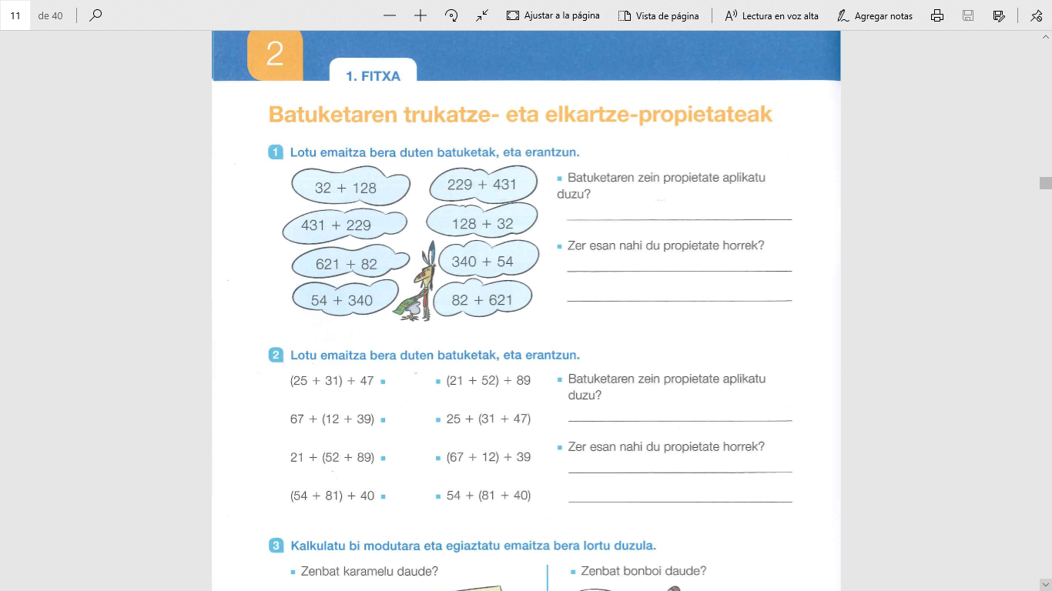

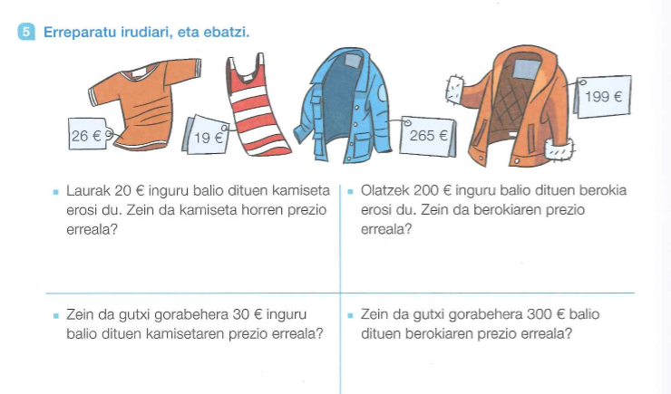
EGIN BIDERKETA HAUEK


